DESAFIO3:

Antes de crear mi archivo:

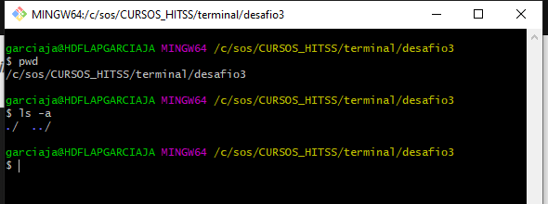

Crear archivo:

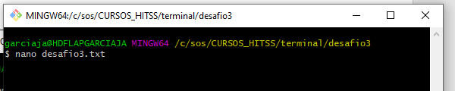

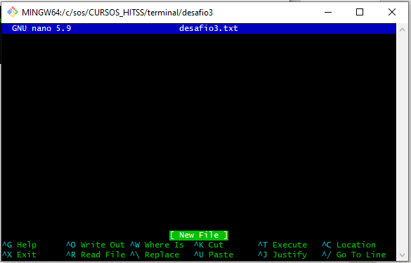

Colocando el código, en este caso typeScript:

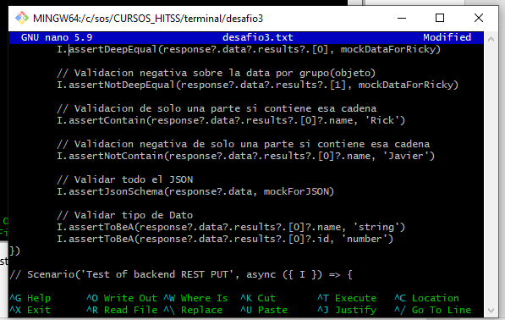

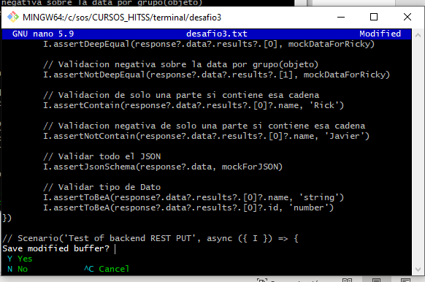

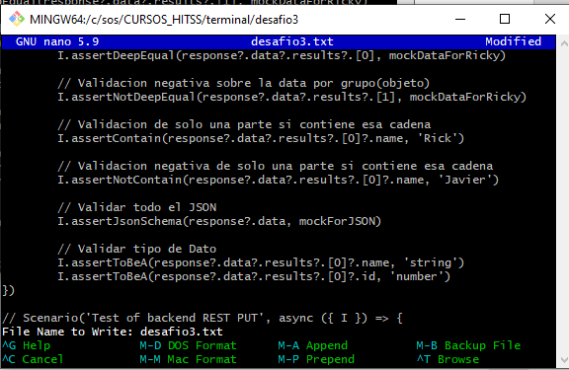

Aquí hemos creado el archivo inicial (desafio3.txt de 40 líneas de código) :

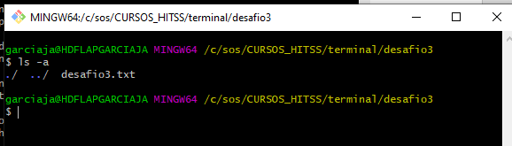

Ahora: Crear dos nuevos archivos con el contenido de este

archivo, uno con la primera mitad y el otro con la segunda mitad:

para ello se picará con el comando y mandará las peimareas 10 líneas al archivo llamado desafio3p1.txt usando el comando head:

$ head -n 20 desafio3.txt > desafio3p1,txt

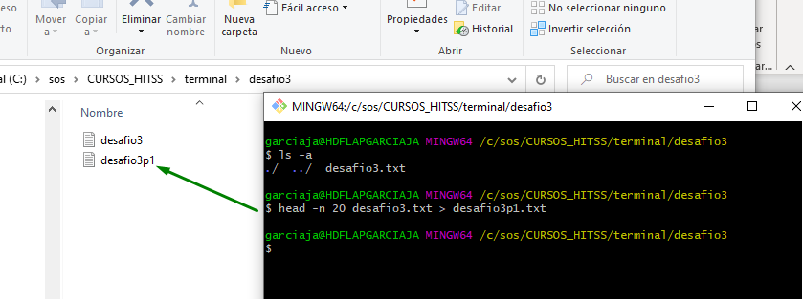

Ahora se crea otro archivo (desafio3p2.txt) con el resto de las 20 líneas usando el comando tail:

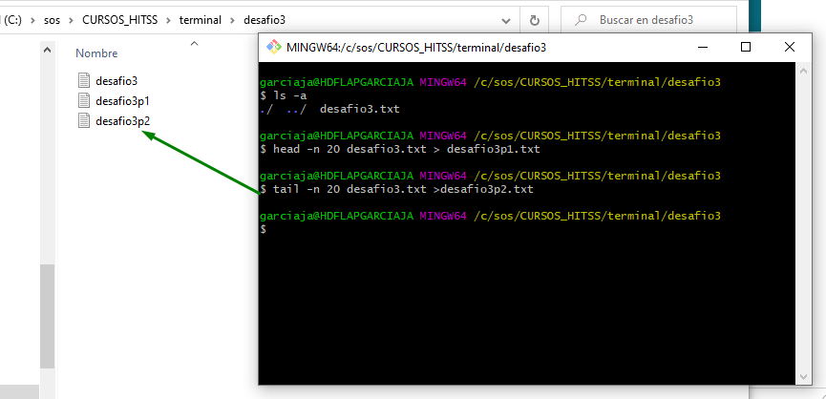

Aquí ya tenemos dos archivos :

desafio3p1,txt (primera parte, primeras 20 líneas)

desafio3p2,txt (segunda parte, últimas 20 líneas)

Ahora por último hay que añadir la fecha al primer archivo original que es el archivo: desafio3.txt : Se utilizará el comando date y adicionando >> para que la salida la introduzca al archivo indicado:

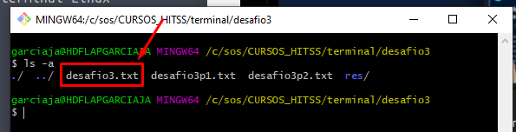

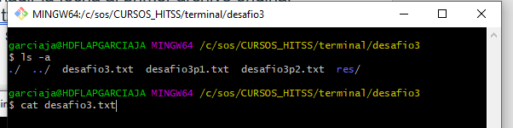

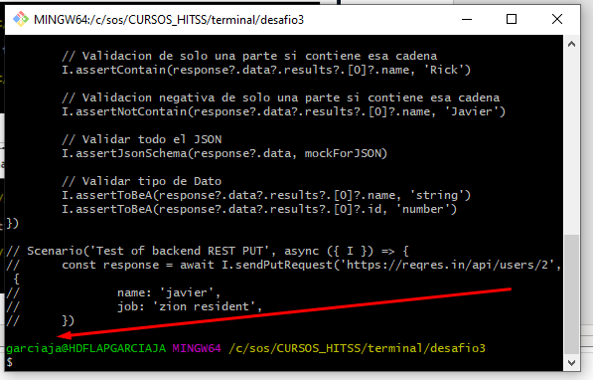

Aplicando el comendo para agregarle la fecha:

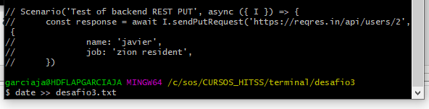

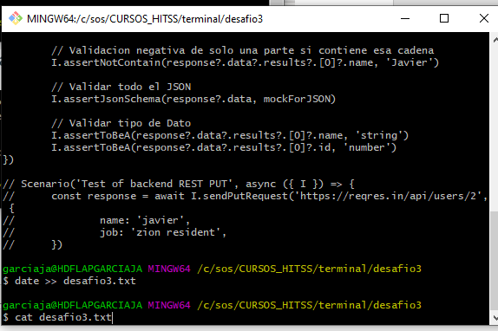

Nos genera:

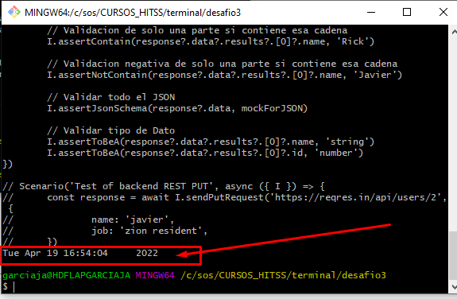

Se observa que se agregó la fecha al final del archivo.